安装TortoiseGit版本控制系统客户端，放弃复杂的Git命令行操作
1.安装TortoiseGit
下载地址：https://code.google.com/p/tortoisegit/wiki/Download
2.用Git小乌龟创建仓库：
创建一个文件夹用于存放仓库，如创建一个用于存放仓库的GitDemoRepository文件夹，右键-→Git create repository here，则在该文件夹下创建了一个仓库：
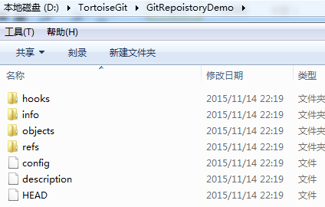
3.在其他目录下创建并提交文件到服务器
将该文件夹与仓库建立关联：右键-→Git Clone
创建(示例)文件example.txt，实际工程中创建的是工程文件夹，如Android工程文件，将该文件提交到Git服务器步骤：1.右键该文件-→TortoiseGit-→add
2.提交到本地服务器：
右键文件-→Git Commit ->master
3推送到远程服务器：
右键空白处（Git每次执行的是将所有的文件推送到远程服务器）-→TortoiseGit-→push
4.从Git远程服务器获取文件到本地目录文件夹：
在新建的user2文件夹右键 -→Git Clone

Git冲突解决方法：
一、不同行冲突
当一个用户1修改自己的版本文件，提交到远程Git服务器后，服务器的版本更新，此时用户2也修改了自己的版本文件，想提交到Git远程服务器，这时会报出冲突，此时需要将用户2的版本更新，更新后右键文件-→TortoiseGit -→Edit Conflicts，进入如下解决冲突界面：
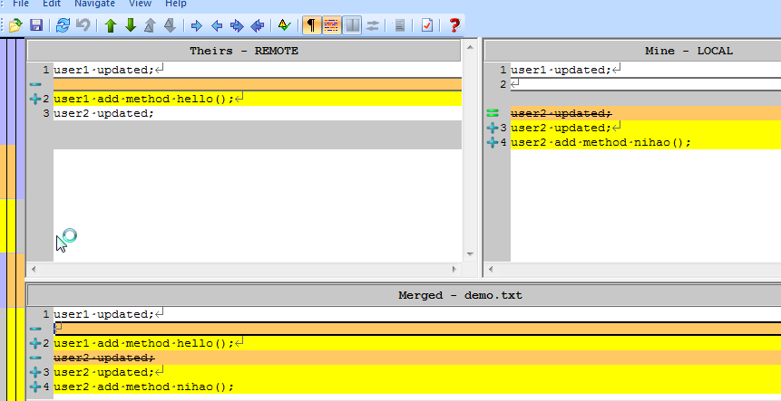
将需要合并、修改的地方进行合并和修改，保存即可
当点击编辑冲突后，文件夹下会多出三个不同版本的文件目录，分别为：用户1、2都没有提交之前的基本版本，用户2提交前的版本，以及一个用户2提交前Git服务器端的远程版本
合并完成后，右键文件-→TortoiseGit-→Resolve
此时标记为冲突已解决，上面临时创建的三个文件被删除
解决冲突后，右键该文件-→Git Commit ->master
提交到本地仓库，右键空白处-→TortoiseGit-→push
将解决了冲突的版本文件提交到远程Git服务器
然后在另一个文件中，如user2执行从服务器更新版本到当前文件夹的操作，TortoseGit-→pull

二、通过补丁解决两个用户之间的版本不同的问题，即一个用户开发完某个模块后，另一个用户需要将这个开发好的模块整合到自己的版本中去，即不通过服务器而是通过邮件发送补丁的方式进行两个用户之间的版本相互更新
1.生成用户1的补丁（用户1已开发完某个模块）：

要先将用户1修改后的文件提交到自己的本地服务器
右键用户1目录的空白处-→Git Commit --master-→TortoiseGit-→Create Patch Serial
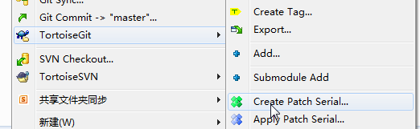
生成后的补丁：
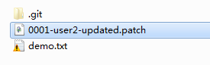
用户1将自己的补丁以邮件的方式发送给用户2，用户2应用该补丁，即可将用户1开发好的模块整合到自己的文件中
用户2收到补丁，右键user2目录下的空白位置-→TortoiseGit-→Apply patch Serial..即可将用户1的模块整合到自己当前的目录文件中

通过补丁解决冲突：
1.不同行冲突：
用户1、2同时修改了同一个文件，并同时提交到了本地服务器，但没有提交到Git远程服务器，通过用户1生成的补丁，用户2可以通过该补丁进行模块整合，但会出现不同行冲突
2.通过补丁修复同行冲突：
用户1、2修改了同一个文件的同一行，同时向自己的本地服务器提交（Git Commit –>master），用户1想将用户2开发的模块整合到自己的工程中，便使用用户2生成的并发送过来的补丁，由于同行冲突导致整合失败：
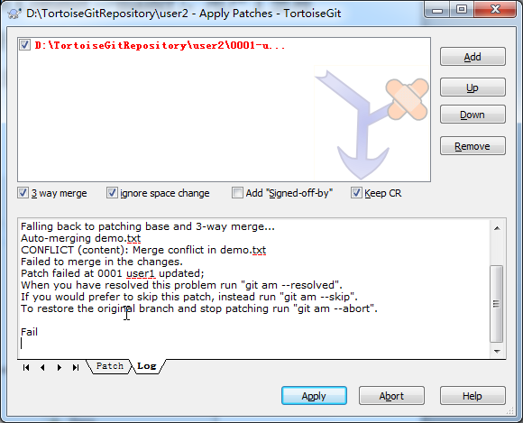

解决方案：1.不要执行上图的Abort操作，右键用户1要进行整合的工程文件-→TortoiseGit-→Edit conflicts
进入编辑冲突界面
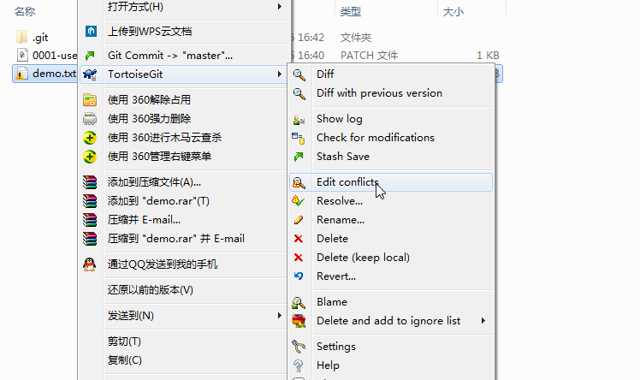

冲突编辑界面：
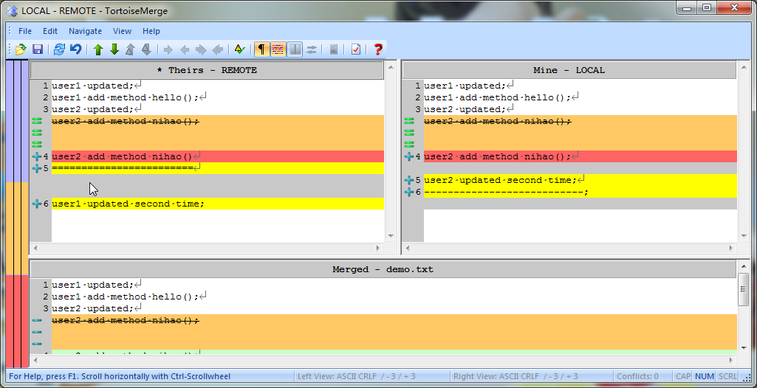
编辑哪一行在前面或者选择哪一行的内容后，保存，
并标记冲突已解决：
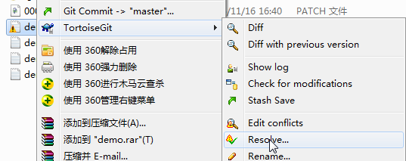
然后提交到本地服务器：Git Commit ->master
然后提交到Git远程服务器：TortoiseGit -→push

